Evidencia de sistema – Base de datos
Modelo de datos, reglas de negocio y seguridad
Campo | Detalle
Proyecto | Minerva E-Commerce – Grupo 8, CAPSTONE_003D
Fase | Fase 2 – Evidencias de proyecto (Evidencias de sistema)
Repositorio del código | https://github.com/minerva-capstone-team/minerva-capstone
Versión documentada | Rama main, commit feccb14 (7 de octubre de 2026)
Sitio en producción | https://minerva-capstone.vercel.app
Fecha del documento | 13 de octubre de 2026
Motor | PostgreSQL gestionado por Supabase

1. Resumen
Elemento | Cantidad
Tablas | 13
Columnas (total) | 113
Funciones y triggers (esquema public) | 13
Políticas de seguridad por fila (RLS) | 22
Triggers | 2
Migraciones | 5

2. Migraciones
Archivo | Contenido
0001_init.sql | Esquema base: catálogo, clientes, pedidos, administradores, función create_order, seguridad por fila y almacenamiento de imágenes.
0002_order_emails.sql | Control de envío único del correo de confirmación de pedido (claim_order_email).
0003_order_tracking.sql | Código de seguimiento de Paket y función track_order para la página de seguimiento.
0004_stock_cupones_envio_documentos.sql | Stock confiable (reservas que vencen, cancelar repone, variantes), cupones, tarifas de envío y datos de boleta/factura.
0005_push_notifications.sql | Suscripciones y entrega única de notificaciones push al administrador.

Los archivos .sql están en la carpeta migraciones, junto a este documento (más seed.sql con los datos iniciales de categorías y productos).

3. Diagrama entidad-relación
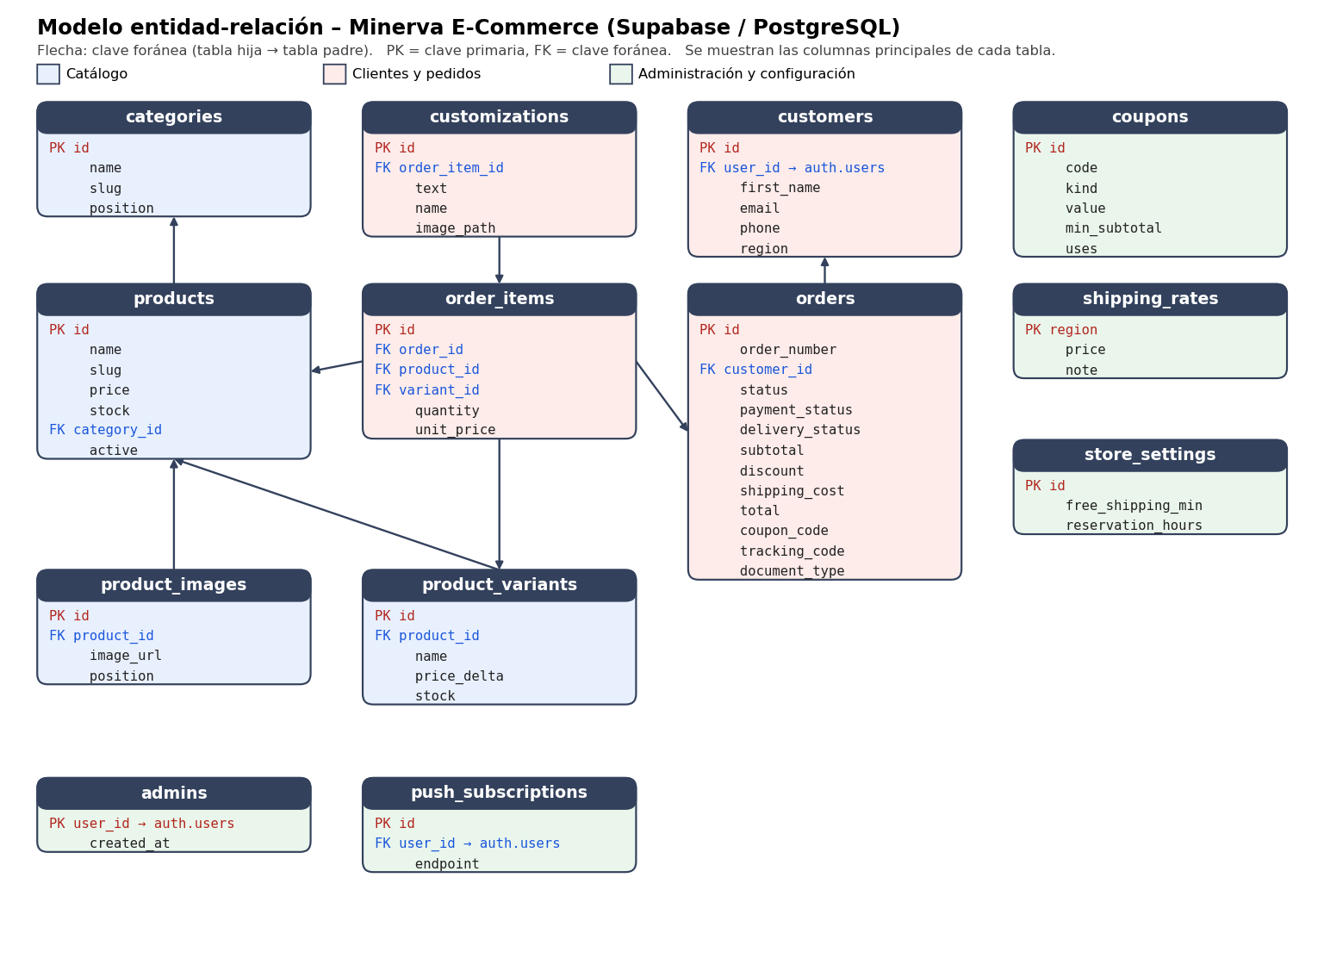
Figura 1. Modelo entidad-relación (generado a partir de las migraciones aplicadas).

4. Diccionario de datos
Tipos y valores por defecto obtenidos del esquema real tras aplicar las migraciones 0001 a 0005.

admins
Usuarios con permisos de administración del panel.
Columna | Tipo | Nulo | Clave | Valor por defecto
user_id | uuid | No | PK
created_at | timestamp with time zone | No |  | now()

categories
Categorías del catálogo (nombre, slug, imagen y orden).
Columna | Tipo | Nulo | Clave | Valor por defecto
id | uuid | No | PK | gen_random_uuid()
name | text | No
slug | text | No
description | text | Sí
image_url | text | Sí
placeholder_art | text | Sí
position | integer | No |  | 0
created_at | timestamp with time zone | No |  | now()

coupons
Cupones de descuento (porcentaje o monto fijo) con mínimo, usos y vencimiento.
Columna | Tipo | Nulo | Clave | Valor por defecto
id | uuid | No | PK | gen_random_uuid()
code | text | No
kind | text | No
value | integer | No
min_subtotal | integer | No |  | 0
max_uses | integer | Sí
uses | integer | No |  | 0
starts_at | timestamp with time zone | Sí
expires_at | timestamp with time zone | Sí
active | boolean | No |  | true
created_at | timestamp with time zone | No |  | now()

Restricciones: (((kind <> 'percent'::text) OR (value <= 100))); ((code ~ '^[A-Z0-9_-]{3,30}$'::text)); ((kind = ANY (ARRAY['percent'::text, 'fixed'::text]))); (((max_uses IS NULL) OR (max_uses > 0))); ((min_subtotal >= 0)); ((uses >= 0)); ((value > 0))

customers
Datos de entrega de quien compra (nombre, email, teléfono, dirección, comuna y región).
Columna | Tipo | Nulo | Clave | Valor por defecto
id | uuid | No | PK | gen_random_uuid()
user_id | uuid | Sí | FK → auth.users.id
first_name | text | No
last_name | text | No
email | text | No
phone | text | No
address | text | No
comuna | text | No
region | text | No
created_at | timestamp with time zone | No |  | now()

customizations
Texto, nombre e imagen de personalización asociados a una línea de pedido.
Columna | Tipo | Nulo | Clave | Valor por defecto
id | uuid | No | PK | gen_random_uuid()
order_item_id | uuid | No | FK → order_items.id
text | text | Sí
name | text | Sí
image_path | text | Sí
data | jsonb | Sí
created_at | timestamp with time zone | No |  | now()

order_items
Líneas de cada pedido con precio y cantidad congelados al momento de la compra.
Columna | Tipo | Nulo | Clave | Valor por defecto
id | uuid | No | PK | gen_random_uuid()
order_id | uuid | No | FK → orders.id
product_id | uuid | Sí | FK → products.id
product_name | text | No
variant_name | text | Sí
quantity | integer | No
unit_price | integer | No
customization_data | jsonb | Sí
variant_id | uuid | Sí | FK → product_variants.id

Restricciones: ((quantity > 0))

orders
Pedidos: estados, totales (subtotal, descuento, envío, total), cupón, código de Paket y datos del documento tributario.
Columna | Tipo | Nulo | Clave | Valor por defecto
id | uuid | No | PK | gen_random_uuid()
order_number | text | No |  | ('MIN-' || nextval('order_number_seq'::regclass)
customer_id | uuid | No | FK → customers.id
total | integer | No
status | text | No |  | 'pendiente'
payment_status | text | No |  | 'pendiente'
delivery_status | text | No |  | 'por_coordinar'
payment_method | text | No |  | 'whatsapp'
notes | text | Sí
created_at | timestamp with time zone | No |  | now()
confirmation_email_sent_at | timestamp with time zone | Sí
tracking_code | text | Sí
subtotal | integer | Sí
discount | integer | No |  | 0
shipping_cost | integer | No |  | 0
shipping_pending | boolean | No |  | false
coupon_code | text | Sí
stock_restored | boolean | No |  | false
document_type | text | No |  | 'boleta'
billing | jsonb | Sí
document_number | text | Sí
document_url | text | Sí
document_issued_at | timestamp with time zone | Sí
push_sent_at | timestamp with time zone | Sí

Restricciones: ((delivery_status = ANY (ARRAY['por_coordinar'::text, 'preparando'::text, 'enviado'::text, 'entregado'::text]))); (((document_number IS NULL) OR (char_length(document_number) <= 40))); ((document_type = ANY (ARRAY['boleta'::text, 'factura'::text]))); (((document_url IS NULL) OR (char_length(document_url) <= 500))); ((payment_status = ANY (ARRAY['pendiente'::text, 'pagado'::text, 'reembolsado'::text]))); ((status = AN

product_images
Fotos de cada producto, ordenadas (la primera es la portada).
Columna | Tipo | Nulo | Clave | Valor por defecto
id | uuid | No | PK | gen_random_uuid()
product_id | uuid | No | FK → products.id
image_url | text | No
storage_path | text | Sí
position | integer | No |  | 0
created_at | timestamp with time zone | No |  | now()

product_variants
Variantes de un producto (por ejemplo, color) con diferencia de precio y stock propio.
Columna | Tipo | Nulo | Clave | Valor por defecto
id | uuid | No | PK | gen_random_uuid()
product_id | uuid | No | FK → products.id
name | text | No
price_delta | integer | No |  | 0
stock | integer | Sí
position | integer | No |  | 0

Restricciones: (((stock IS NULL) OR (stock >= 0)))

products
Productos de la tienda: precio, stock, estado, etiqueta y tipo de vista previa.
Columna | Tipo | Nulo | Clave | Valor por defecto
id | uuid | No | PK | gen_random_uuid()
name | text | No
slug | text | No
description | text | No |  | ''
price | integer | No
compare_at_price | integer | Sí
category_id | uuid | Sí | FK → categories.id
stock | integer | No |  | 0
featured | boolean | No |  | false
customizable | boolean | No |  | true
active | boolean | No |  | true
badge | text | Sí
preparation_days | integer | No |  | 3
preview_kind | text | No |  | 'generic'
placeholder_art | text | Sí
created_at | timestamp with time zone | No |  | now()
updated_at | timestamp with time zone | No |  | now()

Restricciones: ((badge = ANY (ARRAY['nuevo'::text, 'mas-vendido'::text, 'personalizable'::text]))); (((compare_at_price IS NULL) OR (compare_at_price >= 0))); ((preview_kind = ANY (ARRAY['mug'::text, 'notebook'::text, 'tote'::text, 'generic'::text]))); ((price >= 0)); ((stock >= 0))

push_subscriptions
Dispositivos del administrador que reciben notificaciones de pedidos nuevos.
Columna | Tipo | Nulo | Clave | Valor por defecto
id | uuid | No | PK | gen_random_uuid()
user_id | uuid | No | FK → auth.users.id
endpoint | text | No
p256dh | text | No
auth | text | No
created_at | timestamp with time zone | No |  | now()

Restricciones: ((char_length(auth) <= 100)); ((char_length(endpoint) <= 1000)); ((char_length(p256dh) <= 200))

shipping_rates
Tarifa de envío por región; vacío significa que se coordina por WhatsApp.
Columna | Tipo | Nulo | Clave | Valor por defecto
region | text | No | PK
price | integer | Sí
note | text | Sí

Restricciones: (((price IS NULL) OR (price >= 0)))

store_settings
Configuración única de la tienda: envío gratis, horas de reserva de stock y tope de pedidos pendientes.
Columna | Tipo | Nulo | Clave | Valor por defecto
id | boolean | No | PK | true
free_shipping_min | integer | Sí
reservation_hours | integer | No |  | 48
max_pending_orders_per_email | integer | No |  | 3

Restricciones: (((free_shipping_min IS NULL) OR (free_shipping_min >= 0))); (id); (((max_pending_orders_per_email >= 1) AND (max_pending_orders_per_email <= 50))); (((reservation_hours >= 1) AND (reservation_hours <= 720)))

5. Relaciones (claves foráneas)
Columna (hija) | Referencia (padre) | Al eliminar el padre
admins.user_id | auth.users.id | Eliminar en cascada
customers.user_id | auth.users.id | Dejar nulo
customizations.order_item_id | order_items.id | Eliminar en cascada
order_items.order_id | orders.id | Eliminar en cascada
order_items.product_id | products.id | Dejar nulo
order_items.variant_id | product_variants.id | Dejar nulo
orders.customer_id | customers.id | Restringir
product_images.product_id | products.id | Eliminar en cascada
product_variants.product_id | products.id | Eliminar en cascada
products.category_id | categories.id | Dejar nulo
push_subscriptions.user_id | auth.users.id | Eliminar en cascada

6. Reglas de negocio en la base de datos
Función | Definer* | Qué hace
claim_order_email | Sí | Entrega los datos del pedido para el correo de confirmación, una sola vez y durante 15 minutos.
claim_order_push | Sí | Entrega las suscripciones para la notificación de pedido nuevo, una sola vez y durante 15 minutos.
clp_text | No | Formatea un monto como pesos chilenos para los mensajes.
create_order | Sí | Crea un pedido: valida datos, recalcula precios, descuenta stock, aplica cupón y envío, y registra boleta/factura.
drop_push_endpoint | Sí | Elimina una suscripción push que el servicio ya no reconoce.
is_admin | Sí | Indica si el usuario autenticado es administrador; la usan las políticas de seguridad.
orders_sync_stock | Sí | Trigger: al cancelar un pedido repone stock y cupón; al reabrirlo los vuelve a descontar.
quote_checkout | Sí | Calcula cupón, envío y total para mostrar en el checkout (solo informativa).
release_expired_orders | Sí | Cancela los pedidos pendientes sin pago que superaron las horas de reserva y devuelve su stock.
rut_valid | No | Valida un RUT chileno con el dígito verificador (módulo 11).
shipping_for | Sí | Entrega el costo de envío de una región, considerando el envío gratis.
touch_updated_at | No | Trigger: actualiza la fecha de modificación de un producto.
track_order | Sí | Devuelve el estado de un pedido si coinciden número y email (sin datos de contacto).

*Definer: se ejecuta con los permisos de quien la creó, lo que permite que el público opere solo a través de funciones controladas sin acceder directamente a las tablas.

Triggers
Tabla | Trigger | Evento | Momento
orders | orders_sync_stock | UPDATE | BEFORE
products | products_touch | UPDATE | BEFORE

7. Seguridad: políticas por fila (RLS)
Todas las tablas tienen RLS activado. Resumen de las políticas definidas:
Tabla | Política | Operación | Roles
admins | admins self read | SELECT | authenticated
categories | categories admin write | ALL | authenticated
categories | categories public read | SELECT | public
coupons | coupons admin all | ALL | authenticated
customers | customers admin write | UPDATE | authenticated
customers | customers own read | SELECT | authenticated
customizations | customizations admin read | SELECT | authenticated
order_items | order_items own read | SELECT | authenticated
orders | orders admin delete | DELETE | authenticated
orders | orders admin update | UPDATE | authenticated
orders | orders own read | SELECT | authenticated
product_images | product_images admin write | ALL | authenticated
product_images | product_images public read | SELECT | public
product_variants | product_variants admin write | ALL | authenticated
product_variants | product_variants public read | SELECT | public
products | products admin write | ALL | authenticated
products | products public read | SELECT | public
push_subscriptions | push own admin | ALL | authenticated
shipping_rates | shipping_rates admin write | ALL | authenticated
shipping_rates | shipping_rates public read | SELECT | public
store_settings | store_settings admin write | ALL | authenticated
store_settings | store_settings public read | SELECT | public

Resumen de acceso: el público lee el catálogo activo, las tarifas de envío y la configuración; no accede a pedidos, clientes ni cupones. La clienta autenticada ve solo sus pedidos. El administrador gestiona todo. Las suscripciones push solo las ve y modifica su propio dueño administrador.

8. Pruebas de la base de datos
Se aplicaron las cinco migraciones en un PostgreSQL local con simulación de la autenticación de Supabase y se ejecutaron 64 pruebas, todas aprobadas. Cubren:
- Stock de producto y variante, incluida la reversión si el pedido falla.
- Cancelar y reabrir pedidos (reposición y nuevo descuento de stock y cupón).
- Cupones: porcentaje, monto fijo, mínimo, vencimiento, usos máximos e insensibilidad a mayúsculas.
- Envío por región, envío gratis y región sin tarifa.
- Validación de RUT y datos de factura.
- Límite de pedidos pendientes por email y vencimiento de reservas (sin afectar pedidos pagados).
- Seguimiento y funciones de entrega única; permisos de acceso del público y del administrador.
Resultado completo: Fase 2/Evidencia Proyecto/Avance_Diego_Gutierrez_Minerva/pruebas/pruebas_base_de_datos.txt

9. Herramientas utilizadas
Supabase / PostgreSQL, PGlite (PostgreSQL local para pruebas) y Git/GitHub. Parte de las migraciones, las pruebas y esta documentación se elaboraron con el asistente Claude (Anthropic) mediante Claude Code, bajo la dirección del equipo; el historial del repositorio registra su uso.

